上机题目： 中缀表达式转后缀表达式
目录
1 需求分析 - 3 -
1.1 输入形式及输入值的范围 - 3 -
1.2输出形式 - 3 -
1.3程序功能 - 3 -
1.4 测试数据 - 3 -
2 概要设计 - 3 -
2.1 ADT定义 - 3 -
2.2 主程序流程 - 3 -
2.3模块调用关系 - 3 -
3 详细设计 - 3 -
4 调试分析 - 4 -
5 用户使用说明 - 4 -
6 测试结果 - 4 -
6.1 测试用输入及输出 - 4 -
7 源程序 - 4 -

需求分析
输入中缀表达式，要求将其转化为后缀表达式并输出，计算答案并输出。

输入形式及输入值的范围
输入一个中缀表达式，包含数字和+，-,*，/和^五种运算符号以及()
例如(12+18-10)*2^2/8
数字可输入多位数

1.2输出形式
首先输出提示语句“后缀表达式：”，后面接中缀表达式转化成的后缀表达式，随后换行输出提示语句“结果：”，后接运算结果。

1.3程序功能
该程序有两个功能：将输入的中缀表达式转换为后缀表达式，随后根据后缀表达式求运算结果。

1.4 测试数据
输入中缀表达式：
(10+12-2)*2^2/8
后缀表达式：
10 12 + 2 - 2 2 ^ * 8 /
结果：
10

输入中缀表达式：
5+3*2
后缀表达式：
5 3 2 * +
结果：
11

输入中缀表达式：
2+5-3*2^2/3
后缀表达式：
2 5 + 3 2 2 ^ * 3 / -
结果：
3

概要设计

ADT定义
因为直接使用的头文件#include<stack>，故未使用抽象类

主程序流程
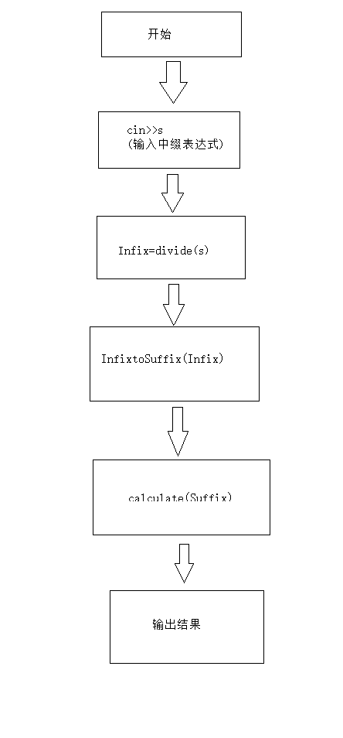

2.3模块调用关系
无模块间调用

详细设计

3.1ADT的实现
因为直接使用的头文件#include<stack>，故未使用抽象类

3.2算法描述
1.设定运算符栈；
2.从左到右遍历中缀表达式的每个数字和运算符；
3.若当前字符是数字，则直接输出成为后缀表达式的一部分；
4.若当前字符为运算符，则判断其与栈顶运算符的优先级，若优先级大于栈顶运算符，则进栈；若优先级小于等于栈顶运算符，退出栈顶运算符成为后缀表达式的一部分，然后将当前运算符放入栈中。+-优先级最低，*/其次，^最高。
5.若当前字符为“(”，进栈；
6.若当前字符为“)”，则从栈顶起，依次将栈中运算符出栈成为后缀表达式的一部分，直到碰到“(”。将栈中“(”出栈，不需要成为后缀表达式的一部分，然后继续扫描表达式直到最终输出后缀表达式为止。

3.3函数调用关系图
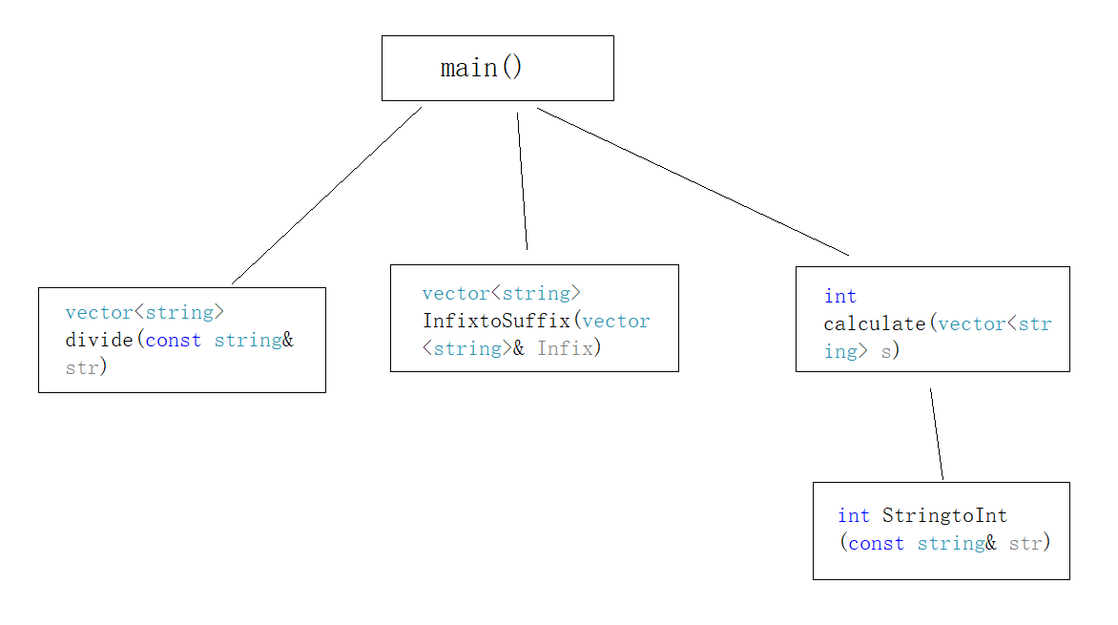

4 调试分析

4.1 问题及解决方案
在实现多位数运算功能时开始设想的是以空格为分界划分不同数字，后来决定采用vector型存储字符串的形式来达成，精简了代码。
本来想增加小数运算功能，但写好代码调试却不成功，上课检查完才发现是还在采用int而不是float型的低级错误导致的。
中缀转后缀的函数里vector应存储 string型而不是int型，因为在计算结果函数里string型元素存进栈里再取出到int型vector可以直接完成转换。

4.2 算法时空分析
共有：将输入的string&型字符串转换为vector<string>型的divide函数；
实现中缀转后缀的函数InfixtoSuffix；后缀表达式计算结果函数calculate；字符串转为数字函数StringtoInt。
StringtoInt函数时间复杂度为O(1);
divide函数，InfixtoSuffix函数，calculate函数需要循环遍历字符串/vector，时间复杂度为0(n);

5 用户使用说明
打开程序，出现提示“输入中缀表达式：”，用户应输入中缀表达式，输入完成不要输入等号直接按回车。下面出现提示“后缀表达式：”并跟随输出中缀表达式对应的后缀表达式，每个数字或符号由空格分隔开；然后出现提示“结果：”并输出后缀表达式经过计算后的结果。

6 测试结果

6.1 测试用输入及输出
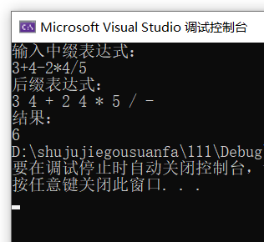
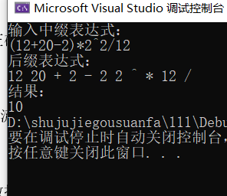

7 源程序
#include <stdio.h>
#include<stack>
#include<vector>
#include<sstream>
#include<string>
#include<iostream>
#include<fstream>
#include <algorithm>
#include<string>
using namespace std;

int StringtoInt(const string& str)//将字符串转换成数字
{
int num;
stringstream stream(str);
stream >> num;
return num;
}

vector<string> divide(const string& str)//实现计算多位数
{
vector<string> str1;
for (int i = 0; i < str.length(); i++)
{
if (str[i] <= '9' && '0' <= str[i])
{
int j;
for (j = i + 1; j < str.length(); j++)
{
if (str[j] < '0' || str[j]>'9')
break;
}
str1.push_back(str.substr(i, j - i));
i = j - 1;
}
else
str1.push_back(str.substr(i, 1));
}
return str1;

}

vector<string> InfixtoSuffix(vector<string>& Infix) //中缀转后缀
{
vector<string> Suffix;
stack<string> stk;
string s;
for (int i = 0; i < Infix.size(); i++)
{
if (Infix[i] == "(")
stk.push(Infix[i]);
else if (Infix[i] == ")")
while (1)
{
s = stk.top();
stk.pop();
if (s != "(")
Suffix.push_back(s);
else
break;
}
else if (Infix[i] == "+" || Infix[i] == "-")
{
while (stk.size() > 0 && stk.top() != "(")
{
Suffix.push_back(stk.top());
stk.pop();
}
stk.push(Infix[i]);
}
else if (Infix[i] == "*" || Infix[i] == "/")
{
while (stk.size() > 0 && (stk.top() == "*" || stk.top() == "/" || stk.top() == "^"))
{
Suffix.push_back(stk.top());
stk.pop();
}
stk.push(Infix[i]);
}
else if (Infix[i] == "^" )//实现平方计算符号
{
while (stk.size() > 0 && stk.top() == "^" )
{
Suffix.push_back(stk.top());
stk.pop();
}
stk.push(Infix[i]);
}
else
Suffix.push_back(Infix[i]);
}
while (stk.size() > 0)
{
Suffix.push_back(stk.top());
stk.pop();
}
for (int j = 0; j < Suffix.size() - 1; j++)
cout << Suffix[j] << " ";
cout << Suffix.back() << endl;

return Suffix;
}

int calculate(vector<string> s)//计算后缀表达式
{
stack<int> stk;
int temp1, temp2;
for (int i = 0; i < s.size(); i++)
{
if (s[i][0] <= '9' && s[i][0] >= '0')\
stk.push(StringtoInt(s[i]));
else
{
temp1 = stk.top();
stk.pop();
temp2 = stk.top();
stk.pop();
if (s[i] == "+")
stk.push(temp2 + temp1);
else if (s[i] == "-")
stk.push(temp2 - temp1);
else if (s[i] == "*")
stk.push(temp2 * temp1);
else if (s[i] == "/")
stk.push(temp2 / temp1);
else if (s[i] == "^") //实现平方计算符号
{
int temp = temp2;
for (int count = temp1; count > 1; count--)
{
temp = temp * temp2;
}
stk.push(temp);
}
}
}
return stk.top();
}

int main() {
string s;
vector<string> Infix;
int result;
cout << "输入中缀表达式：" << endl;
cin >> s;
cout << "后缀表达式：" << endl;
Infix = divide(s);
vector<string> Suffix;
Suffix = InfixtoSuffix(Infix);
result = calculate(Suffix);
cout << "结果：" << endl;
cout << result;
return 0;
}

